Diana Carolina Vargas Rubio.

1. **Conexión de Base de Datos**

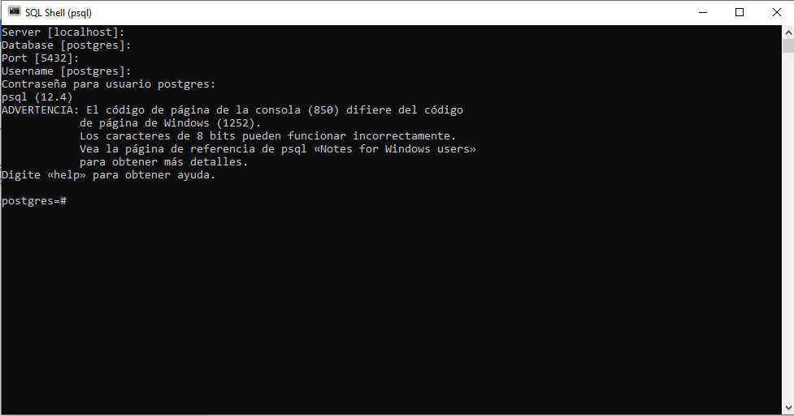

1. **Bases de datos iniciales**

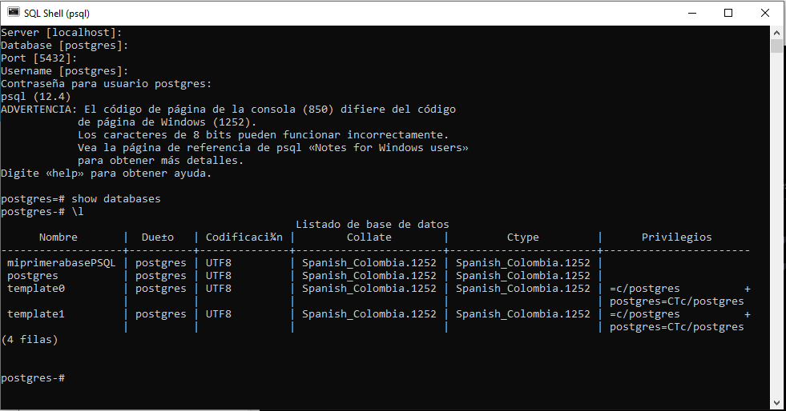

1. **Creación de Base de Datos y conexión a esa Base de Datos tienda.**

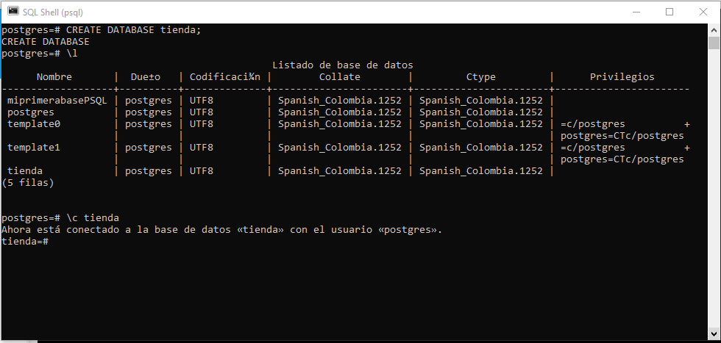

1. **Recuperación “tienda.sql”** 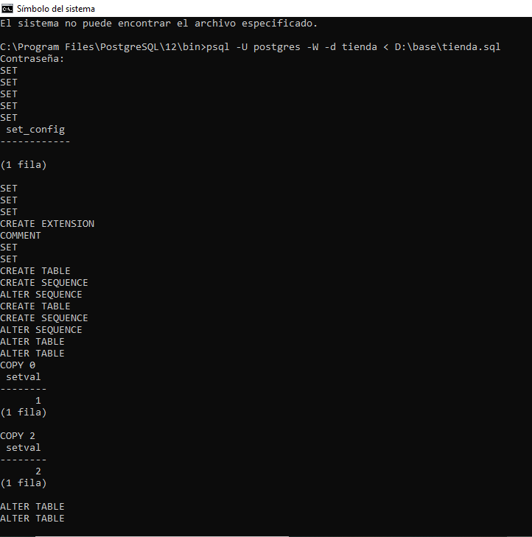
2. **Estructura BD tienda**

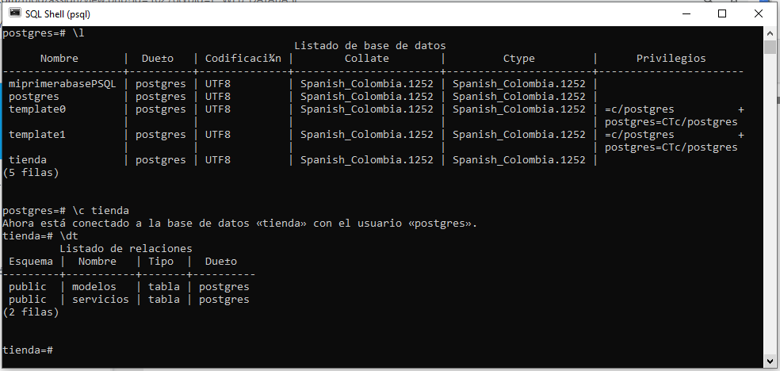

1. **Tabla “modelos” antes de importar contenido**

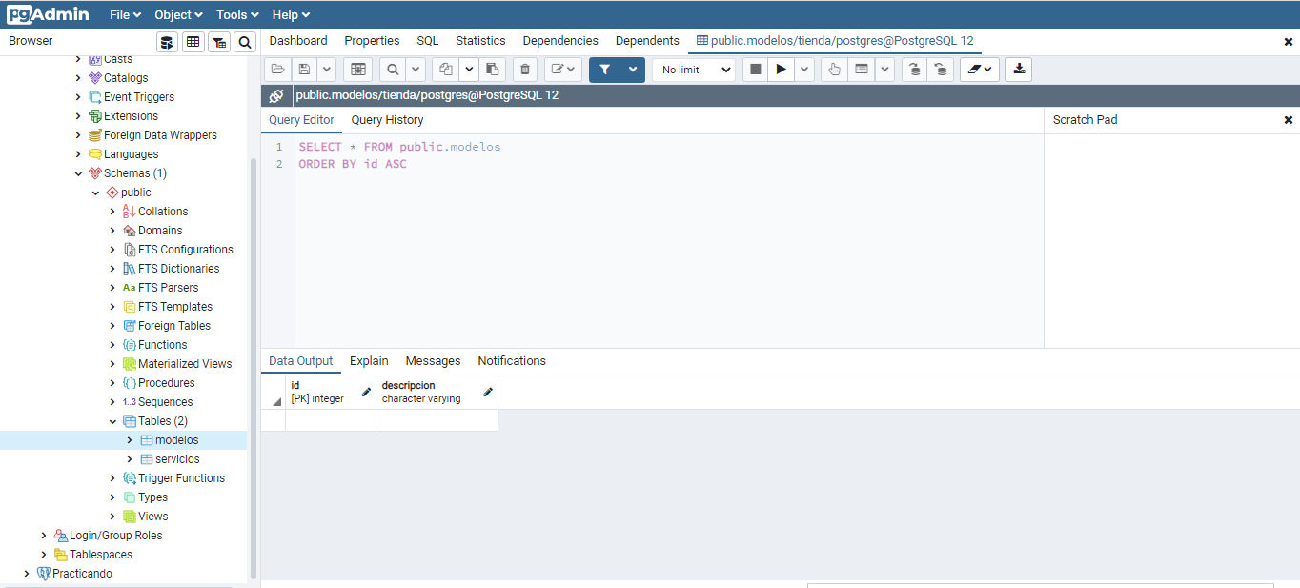

1. **Importación de contenido**

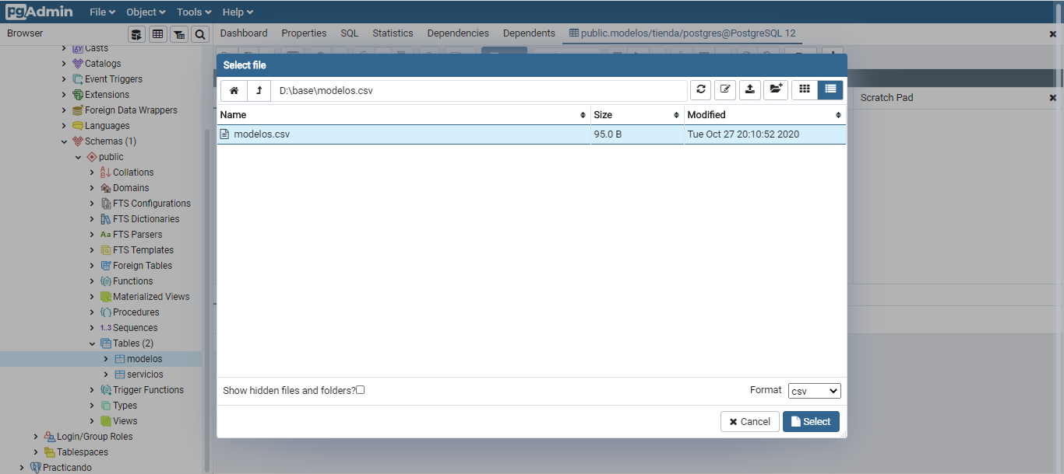

1. **Tabla “modelos” después de la importación de contenido**

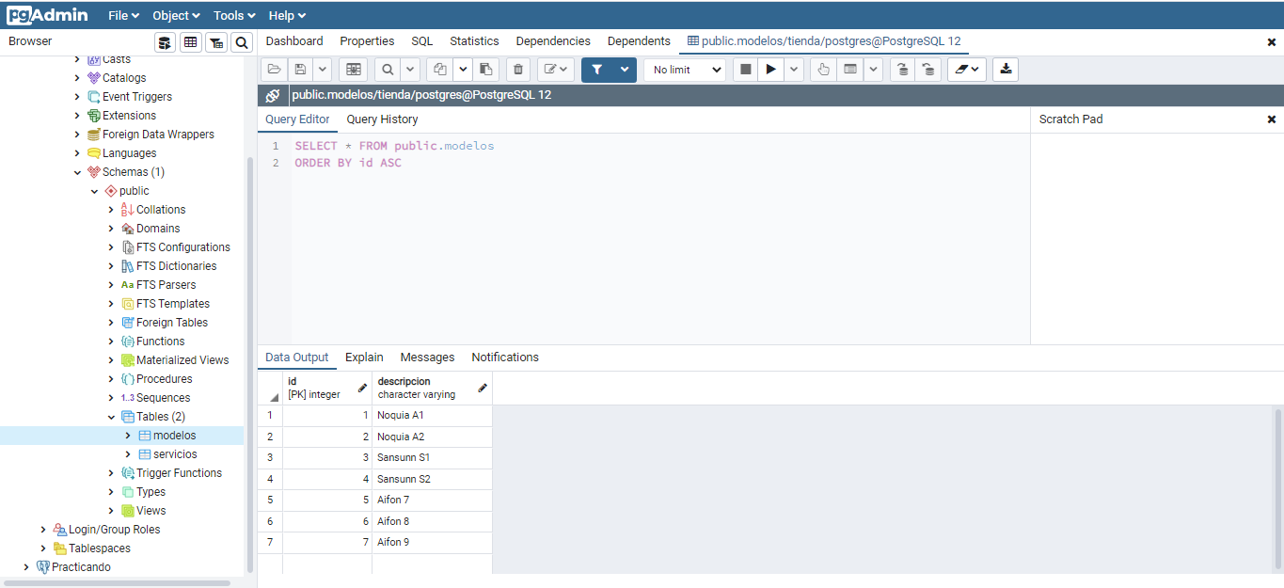

1. **Creación tabla “clientes”**

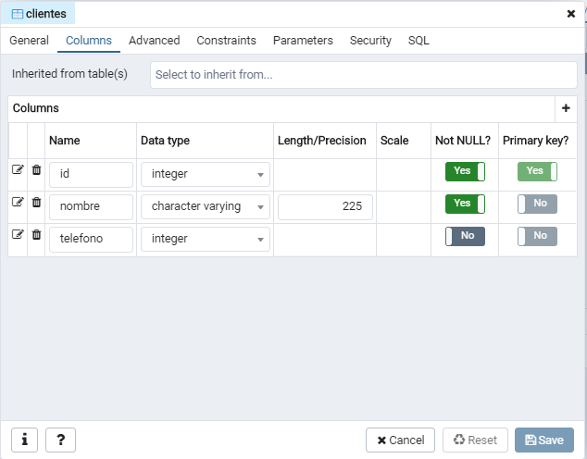

1. **Tabla “clientes”**

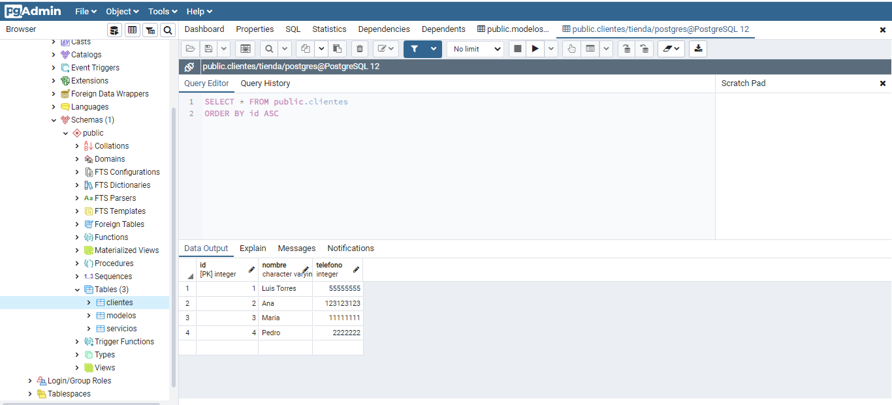

1. **Creación tabla “ordenes”**

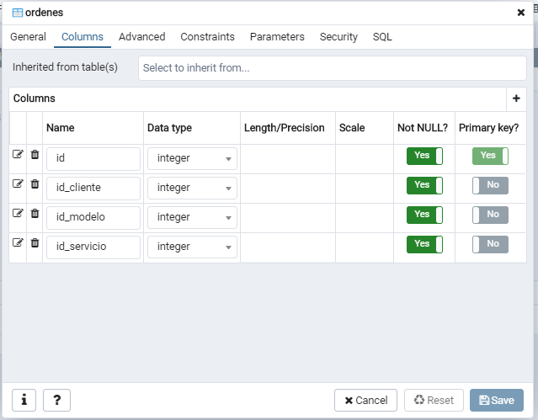

1. **Tabla “ordenes” normalizada**

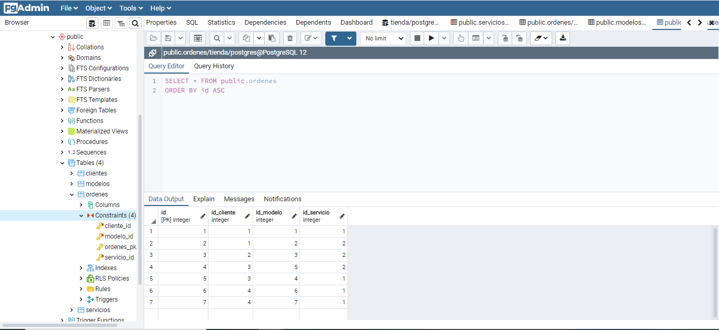

1. **Consulta: Nombre, Costo total por cliente: El resultado debe ser el nombre del cliente y el costo total de todos sus servicios.**

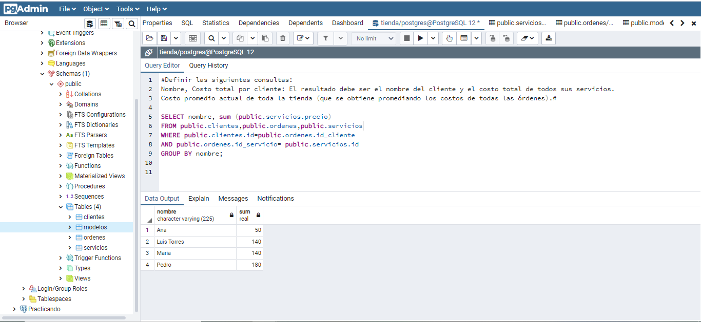

* **14. Costo promedio actual de toda la tienda (que se obtiene promediando los costos de todas las órdenes).**

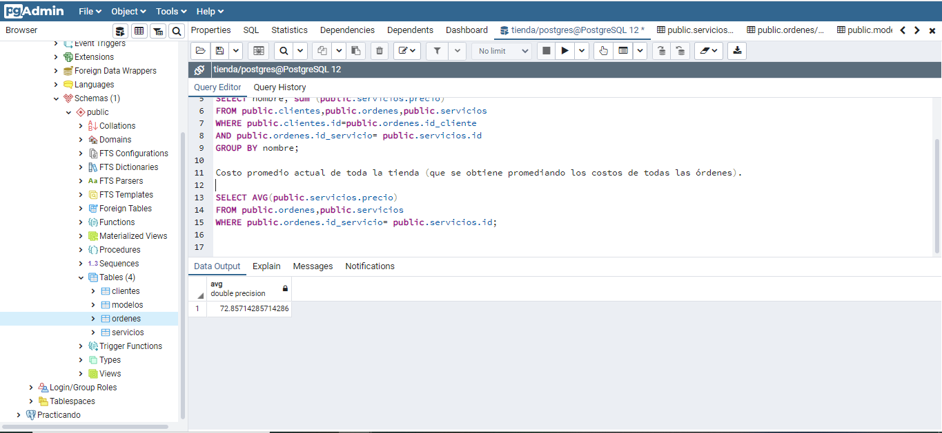

**Consultas:**

Nombre, Costo total por cliente: El resultado debe ser el nombre del cliente y el costo total de todos sus servicios.

SELECT nombre, sum (public.servicios.precio)

FROM public.clientes,public.ordenes,public.servicios

WHERE public.clientes.id=public.ordenes.id_cliente

AND public.ordenes.id_servicio= public.servicios.id

GROUP BY nombre;

Costo promedio actual de toda la tienda (que se obtiene promediando los costos de todas las órdenes).

SELECT AVG(public.servicios.precio)

FROM public.ordenes,public.servicios

WHERE public.ordenes.id_servicio= public.servicios.id;

**¡Gracias!**